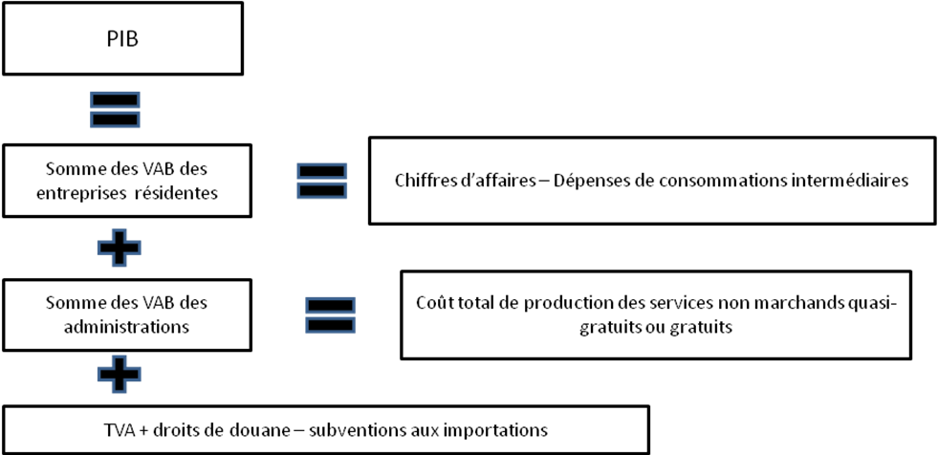
-----------------------------------------------------------------------------------------------------------------------
Plus précisément on observe que durant certaines périodes le niveau de production augmente de plus en plus vite, c’est la phase ……………………… pendant d’autre période la production augmente à un rythme de moins en moins élevé. C’est la phase de ……………………… Le passage de la phase d’expansion à la phase de ralentissement s’appelle la ………………… Il existe également un phénomène plus rare lorsque le niveau de production diminue c’est la ………………….. / ……………… La croissance est donc un phénomène ……………………
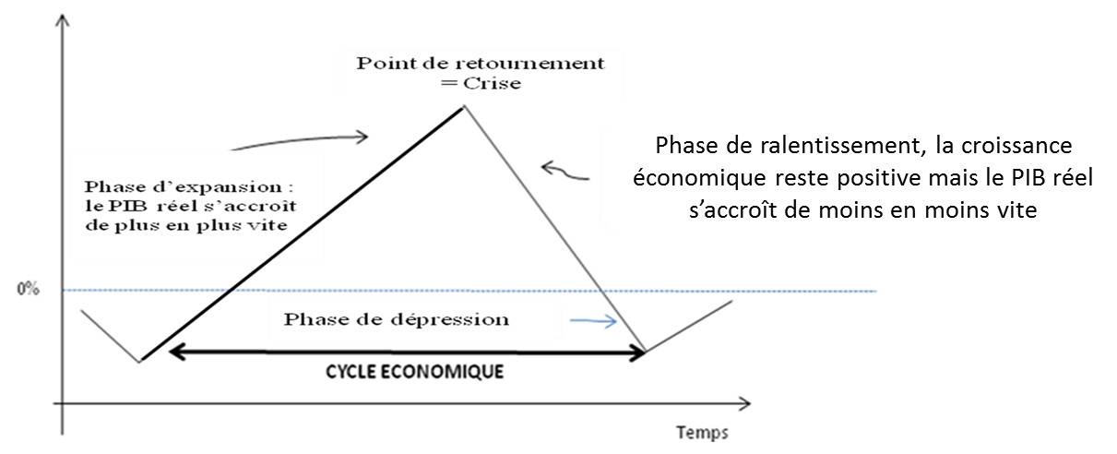

On peut donc conclure de ces observations que la croissance économique est un phénomène ……………………….. ; un phénomène non ……………………. au niveau géographique et un phénomène non ………………………… La croissance économique n’est pas un phénomène ……………………. c’est-à-dire ………………………….. de tout contexte économique, social, politique etc. Elle nécessite pour apparaître des ………………………………………. Si ces ………………………………………… ne sont pas remplies la croissance est faible voire inexistante ; au contraire si de nombreuses ……………………………………….. sont réunies, elle peut être forte et soutenue ; mais reste aléatoire (un retournement de conjoncture est toujours possible puisque le ……………………………… est changeant. Exemples de la crise de 1973 ou de la crise récente des subprimes.)

-----------------------------------------------------------------------------------------------------------------------
C. Le PIB ne prend pas en compte les externalités négatives ou les COUTS SOCIAUX liés à l’activité productive. Il ne prend pas en compte la dégradation du stock des ressources naturelles, sociales ou humaines ou sa diminution.

Le PIB ne prend pas en compte la nature des matières premières utilisées et ne les différencient pas alors même que certains ressources sont ………………………………………………………………………………………..
Par ailleurs, il ne prend pas en compte la dégradation de l’environnement à savoir : ………………………………………………
……………………………………………………………………………………………………………………………………………..
De même le PIB ne prend pas compte les atteintes aux personnes lors des activités productives autrement dit la dégradation du stock de ………………………………………………….. : …………………………………………………………………………….

James Tobin et William Nordhaus ont dénoncé ces absurdités à l'aide du concept de ………………………………………... Ces dernières désignent des situations où le PIB augmente du fait d'activités qui consistent seulement à …………..………………………
………………………………………………………………….. commis par d'autres activités qui, elles aussi, gonflent le PIB (par exemple, dépolluer).Il y a alors croissance économique mais aucune progression du bien-être puisqu'on ne fait, dans le meilleur des cas, que revenir au point de départ. Il faudrait pour cela traiter les dépenses défensives comme des ………………………………………………. et non comme des produits finaux ajoutés au PIB.
Pour évaluer le potentiel réel de consommation des agents économiques, la plupart des économistes préfèrent retenir le revenu national brut (RNB) par habitant plutôt que le PIB. Le RNB est égal au PIB corrigé du solde des flux financiers en provenance ou à destination de l’étranger au titre des salaires et revenus de la propriété, mobilière ou immobilière.
On peut distinguer, à cet égard, trois catégories de pays.
La plus courante regroupe les pays où les flux entrants et sortants sont de même niveau : dans ce cas, le PIB et le RNB par habitant sont aussi de même niveau. La France et l’Allemagne relèvent de cette catégorie.
La deuxième catégorie réunit les pays qui reçoivent plus de flux financiers qu’ils n’en émettent : le RNB est alors supérieur / inférieur au PIB. C’est typiquement le cas du …………………………………………….. du fait de l’importance de la City.
La troisième catégorie est celle des pays qui exportent plus de liquidités qu’ils n’en reçoivent : ici, le RNB est supérieur / inférieur au PIB. Leur situation s’explique notamment par la présence sur leurs territoires de sièges européens de groupes non européens qui reversent leurs résultats sous forme de dividende à leurs maisons mères. Le ………………………………….. et ………………………………………………………………….. en sont les deux exemples les plus caractéristiques au sein de l’UE.
-----------------------------------------------------------------------------------------------------------------------
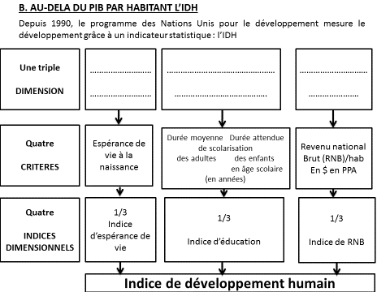
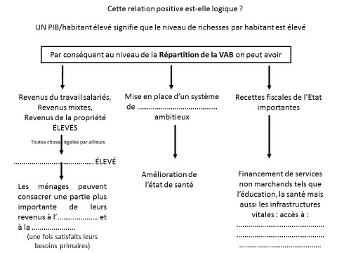

1) Définition du facteur travail

Travail : Le facteur travail désigne l'ensemble de …………………………………………………………………………………… (en monnaie ou en nature) dans une unité de production. En ce qui concerne la rémunération on distingue deux types d’activité professionnelle rémunérée :
Le travail …………...…………. effectué dans des rapports de dépendance et de subordination et échangé en principe contre une rémunération forfaitaire.
Le travail …………………………………….., effectué par un travailleur indépendant rémunéré directement par la vente du produit ou du service

2) De quoi dépend la quantité de facteur travail dans une économie ?
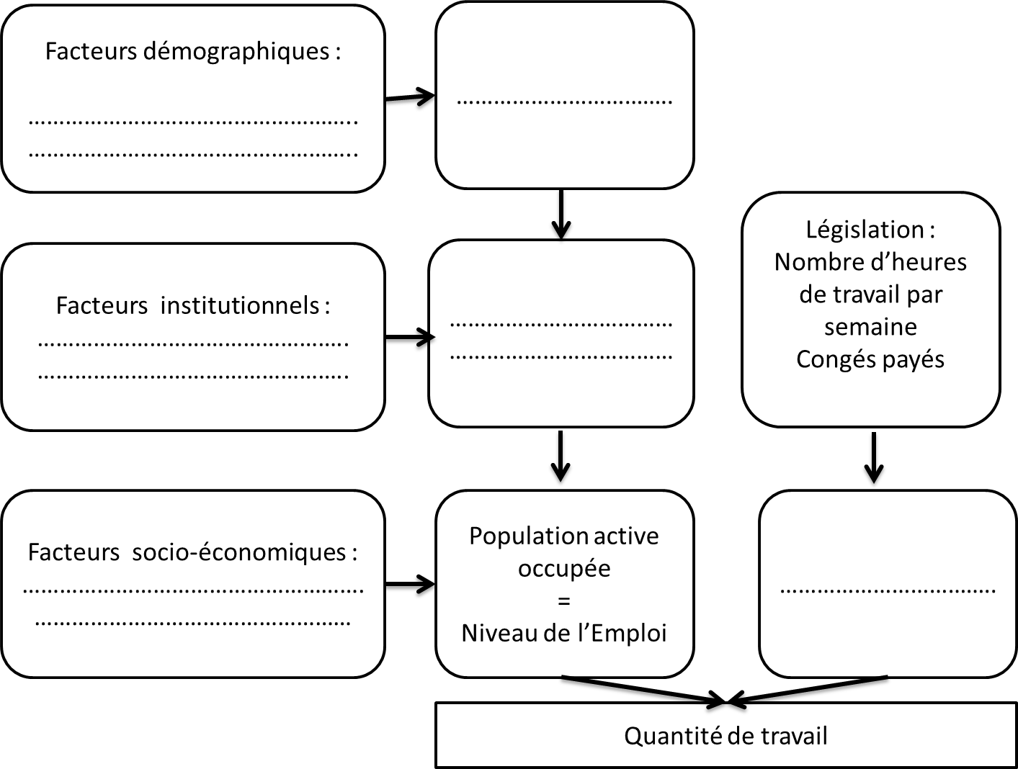
3) Lorsque la quantité de facteur travail dans une économie s’accroît, toutes choses égales par ailleurs, les quantités produites s’accroissent.

Il y a croissance lorsque la population active occupée augmente / baisse c’est le cas lorsque qu’il y a :
- un solde naturel de la population positif / négatif (décalage d’une vingtaine d’années) ;
- un solde migratoire positif / négatif (entrée nette d’immigrés)
- une modification des comportements d’activité en faveur de l’emploi (montée / baisse de l’activité féminine ; allongement / baisse de la durée de la vie active – incitation des individus à entrer plus tôt / tard sur le marché du travail et à en sortir plus tôt / tard)
- une hausse / baisse du chômage due par exemple à une incitation des entrepreneurs à embaucher les actifs inoccupés ; une incitation des chômeurs volontaires à reprendre un emploi
Il y a croissance lorsque la durée moyenne du travail augmente / baisse (Accroissement de la durée légale du travail ; accroissement du nombre de jours non chômés ; Incitation des ménages à faire des heures supplémentaires du fait de mesures fiscales par exemple « Travailler plus pour gagner plus » ou des unités de production à recourir à des heures supplémentaires)
1) Définition du capital physique

Le capital physique : Ensemble des moyens de production, c’est-à-dire des biens et des services qui ont été produits dans le passé et qui sont des moyens de production présents ou futurs. (Notion économique)
Le capital physique comprend le capital fixe et le capital circulant :

Au sens économique le capital fixe regroupe l’ensemble des biens et des services de production durables qui participent à plusieurs cycles de production (utilisés au moins pendant un an). Parmi les biens on retrouve notamment : ………………………………….………………………………………………………………………………………………………………………. parmi les services on retient …………………………….…………………………………………………………….…..
……………………………………………………………………………………………………………………………………….……

Au sens économique le capital circulant désigne l’ensemble des biens ou des services détruits lors du processus de production ou qui ont une durée de vie inférieure à un an. Parmi les biens on retrouve notamment : ………………………………………………
…………………………………………………………………………………………………………………………………… parmi les services on retient ……………………………………………………………………………………………………………………...
…………………………………………………………………………….………………………………………………………………

2) De quoi dépend la quantité de facteur capital physique dans une économie ?

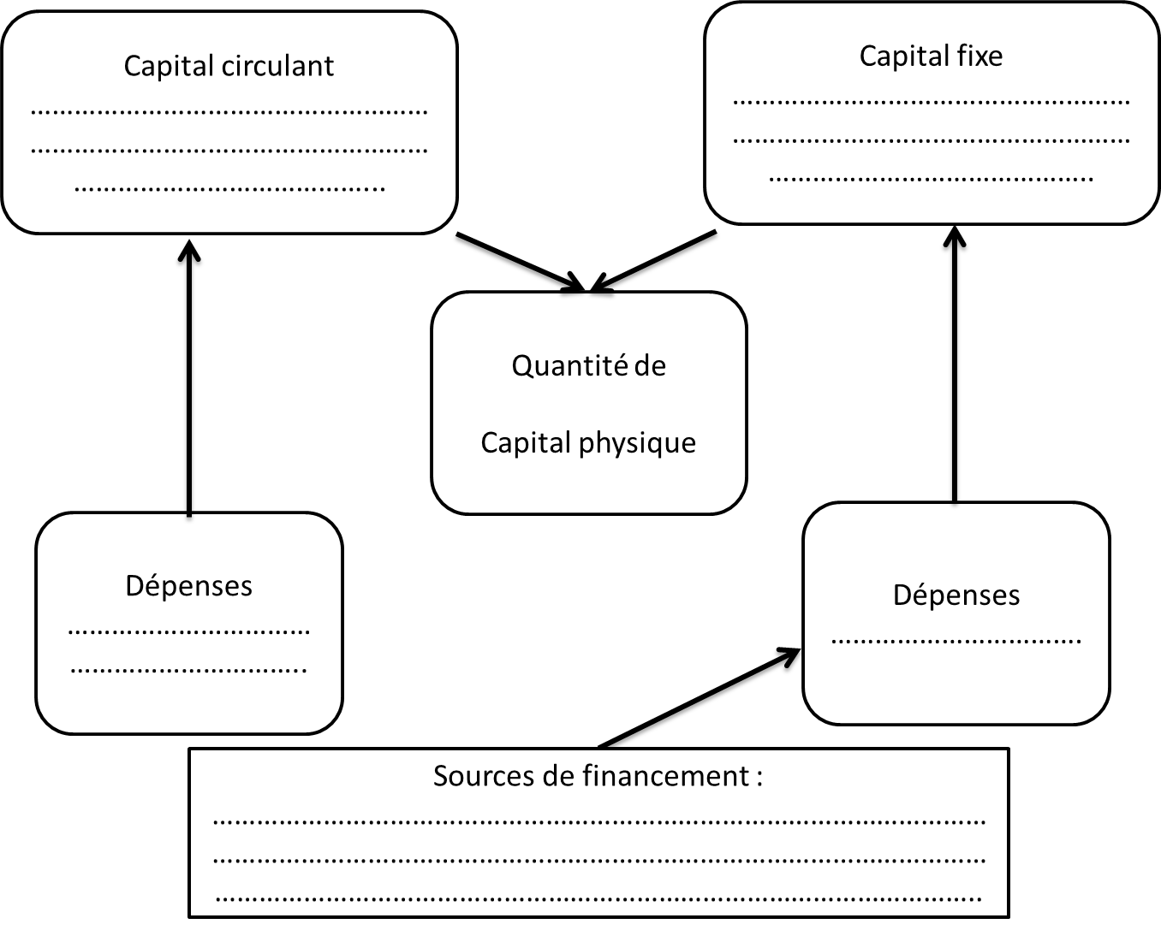

3) Lorsque la quantité de facteur capital physique dans une économie s’accroît, toutes choses égales par ailleurs, les quantités produites s’accroissent.

Il y a croissance lorsque la quantité de capital circulant augmente / baisse c’est le cas lorsque qu’il y a un accroissement / baisse des quantités produites au niveau national ou des quantités importés ; lorsqu’il y a la découverte de nouvelles matières premières ou la fabrication de nouveaux biens ou services semi-finis.

Il y a croissance lorsque le stock de capital fixe augmente / baisse. Le stock de capital fixe augmente lorsque le montant des équipements nouvellement acquis (FBCF) est inférieur / supérieur à la valeur de la dépréciation des anciens équipements (amortissement). La formation nette de capital fixe est donc positive / négative.

C) L’observation des faits (suite)

Lecture du tableau :
Entre 1973 et 1990, aux Etats-Unis, l’accroissement de la quantité de facteur travail explique 1 point de % de la croissance économique ou plus précisément du taux de croissance annuel moyen du PIB.
Entre 1960 et 1973 au Japon, le PIB a augmenté en moyenne par an de 9,5%.

En France sur la période 1990-2025, les prévisions font apparaître que l’accroissement de la quantité de facteur travail ne devrait pas contribuer à expliquer la croissance économique sur cette période (alors même que le PIB devrait augmenter en moyenne par an de l’ordre de 2,1%). L’accroissement de la quantité de facteur capital devrait expliquer 0,4 point de % du taux de croissance annuel moyen du PIB. En revanche un résidu devrait expliquer sur la période 1,7 points de % de la croissance économique.

Conclusion :

☞ On remarque que la croissance économique observée de 1960 à 2025 est due d’une part à l’accroissement des quantités de facteur de production utilisés.
 | Etats-Unis |  |  | Japon |  |  | Allemagne |  |  | France
 | 60-73 | 73-90 | 90-25 | 60-73 | 73-90 | 90-25 | 60-73 | 73-90 | 90-25 | 60-73 | 73-90 | 90-25
Quantité de facteur travail et capital | 58% |  | 80% | 41% | 58% |  | 44% | 36% |  |  | 30% | 19%

Toutefois, on remarque que si pour les …………………………… sur l’ensemble de la période et le ………………. pour une seule période la majorité de la croissance est due à l’accroissement des quantités de facteurs employés pour la ……………………, l’………………………… et à certaines périodes pour le …………………………… la croissance économique est due principalement à un résidu.

☞ On remarque que la croissance économique observée de 1960 à 2025 est due d’autre part à un résidu. Autrement dit, l’accroissement des quantités de facteurs utilisés ne permettent pas à eux seuls d’expliquer la croissance économique.

Pour les économistes le « résidu » évoqué c’est ……………………………………………………………………..

 | Etats-Unis |  |  | Japon |  |  | Allemagne |  |  | France
 | 60-73 | 73-90 | 90-25 | 60-73 | 73-90 | 90-25 | 60-73 | 73-90 | 90-25 | 60-73 | 73-90 | 90-25
Résidu = Progrès technique | 42% | 16% |  | 59% |  | 50% |  | 64% | 78% | 68% |  | 81%

D. Croissance de nature extensive ou croissance de nature intensive ?

 Pourquoi avoir qualifié la variable non expliquée de « résidu » ?

En fait, pendant très longtemps les économistes ont pensé que l’accroissement des quantités de facteurs utilisés expliquait à lui seul les phénomènes de croissance observés dans l’ensemble des économies. Ainsi, la fonction de production généralement adoptée pour représenter la relation entre les facteurs de production et le niveau de la production prenait la forme suivante :
Y = A Lª K^{b}

Y représente la valeur ajoutée brute ; A est une constante spécifiant les conditions structurelles de la production et les coefficients a et b représentent les parts des rémunérations du travail et du capital dans la VAB. Il s’ensuit que leur somme est égale à 1. L, représente le facteur travail et K, le facteur capital

On déduisait alors de ce qui précède que le taux de croissance pouvait être formalisé par l’équation suivante :
Δ Y = a Δ L + b Δ K

Et que finalement pour mesurer la croissance économique il suffisait de faire la somme de l’accroissement des différents facteurs de production, pondérée par leur part dans la fonction de production (70% pour le travail et 30% pour le capital). On parle alors de croissance économique de nature ………………………….

Exemple : Si dans une économie on observe à la fois une hausse du PIB de 2,3% ainsi qu’une hausse de la quantité de travail de 2% et la quantité de capital de 3% alors l’accroissement des quantités de facteurs suffit à expliquer la croissance car : ………………………………………………………………………………………………………………………………………………………………………………………………………………………………………………………………………………………………………………………………………………………………………………………………………………………………………

Mais les études économétriques ont montré qu’une part de la croissance n’était pas expliquée par l’accroissement des quantités des facteurs production. Et qu’il convenait d’expliquer également la croissance économique par une variable résiduelle.

Exemple : Mais si dans une économie on observe à la fois une hausse du PIB de 4% ainsi qu’une hausse de la quantité de travail de 2 % et la quantité de capital de 3% alors l’accroissement des quantités de facteurs ne suffit plus à expliquer à lui seul la croissance car : ……………………………………………………………………………………………………..…………………………………..
…………………………………………………………………………………………………………………………………………………………………………………………………………………………………………………………………………………………………………………………………………………………………………………………………………………………………………………………………………………………………………………………………………………………………………………………………………………………………………………………………………………………………………………………………
Il faudra alors attendre 1956 et les travaux de l’économiste néo-classique Robert Solow (prix Nobel d’économie en 1987) pour comprendre que ce résidu était en fait le progrès technique qui peut se définir comme l’ensemble des facteurs qui seraient à l’origine de la variation de la production au-delà des seules attributions des variations des quantités de travail et de capital.

Ainsi, la fonction de production généralement adoptée pour représenter la relation entre les facteurs de production et le niveau de la production a pris la forme suivante : Y = A Lª K^{b} e^{PT} avec le taux de croissance économique Δ Y = a Δ L + b Δ K + PT

Dans la formule présentée ci-contre, le progrès technique (PT) est supposé autonome, c’est-à-dire indépendant des deux facteurs de production. Il est cependant apparu plus réaliste au fil des années d’admettre que le progrès technique est incorporé aux facteurs de production et que partant il permettait un accroissement de l’efficacité des facteurs de production (Gains de productivité).

 Quels sont donc les deux types de croissance distingués par les économistes ?

Une croissance dite de nature extensive : ………………………………………………………………………………………………
………………………………………………………………………………………………………………………………………………………………………………………………………………………………………………………………………………………………………………………………………………………………………………………………………………………………………………………………………………………
Les rendements d’échelle sont constants

Une croissance dite de nature intensive : ………………………………………………………………………………………………
……………………………………………………………………………………………………………………………………………………………………………………………………………………………………………………………………………………………………………………………………………………………………………………………………………………………………………………………………………………………………………………………………………………………………………………………………………………………………………………
Les rendements d’échelle sont croissants
SYNTHESE A RETENIR

☞ Pour les premiers économistes (les auteurs classiques et néo-classiques) la seule source de la croissance économique était l’accroissement des facteurs de production (croissance extensive).

☞ Toutefois, force a été de constater qu’à partir de 1945, au moment où les rythmes de croissance se sont accélérés, que l’accroissement des quantités de facteurs de production utilisés ne suffisait pas, dans la réalité, à expliquer la croissance économique. Plus précisément, les économistes se sont aperçus qu’une partie (importante pour certains pays) de la croissance restait inexpliquée (existence d’un résidu) C’est l’économiste R. SOLOW qui en 1956 montrera que la croissance économique est également due à un élément central de la dynamique économique et ce à toutes les époques (de manière plus ou moins forte) : le progrès technique. Toutefois, à l’origine les économistes analysent le PT comme un élément autonome par rapport aux facteurs de production.

☞ Cependant, très rapidement les économistes découvrent que le PT n’est pas une variable indépendante des facteurs de production, mais qu’il est incorporé aux facteurs de production. Dans ce cadre, les économistes démontrent que le PT est à l’origine de l’accroissement de la productivité globale des facteurs de production.

☞ Dès lors, il paraît clair que la croissance économique est donc due en partie à l’augmentation des quantités de facteurs de production utilisés (phénomène de croissance extensive) mais également à l’amélioration de la productivité globale des facteurs de production (phénomène de croissance intensive).

-----------------------------------------------------------------------------------------------------------------------

Productivité : La productivité d'un facteur de production c'est la quantité de biens ou de services produits par unité de ce facteur de production (productivité mesurées en unités physiques – productivité en volume - ) ou encore c'est la « valeur produite » (C. A. ou V. A.) par unité de ce facteur (productivité en unités monétaires – productivité en valeur -). La productivité globale des facteurs de production désigne le rapport entre une quantité produite (mesurée en unités physiques ou en valeur) et les moyens mis en œuvre pour l’obtenir (travail et capital)

Gains de productivité : accroissement de la productivité, autrement dit une économie nationale, ou une unité de production, réalise des gains de productivité lorsque le rapport entre le volume de production et le volume des moyes mis en œuvre pour obtenir cette production s’accroît.

2) Qu’est-ce que le progrès technique et comment le mesurer ?

Progrès technique : Ensemble des innovations qui entraînent une transformation ou un bouleversement des moyens et méthodes de production, des produits et des marchés, de l’organisation du travail et des structures de l’économie.

Innovation : Application industrielle et commerciale d’une invention

Innovation de procédés : Ensemble des innovations qui correspondent aux nouvelles techniques de production ou manières de produire (nouveaux équipements, nouvelles organisations du travail) et de commercialisation.

Innovation organisationnelle : Ensemble des innovations qui concernent la mise en œuvre de nouvelles formes d’organisation des entreprises (externalisation, 3 8, NTIC) ou des structures de l’économie (marché concurrentiel, organisation oligopolistique etc …)

Innovation de produits : Ensemble des innovations des produits (amélioration ou création de produits) et plus largement des marchés (nouvelles sources de matières premières, nouvelles zones de ventes)

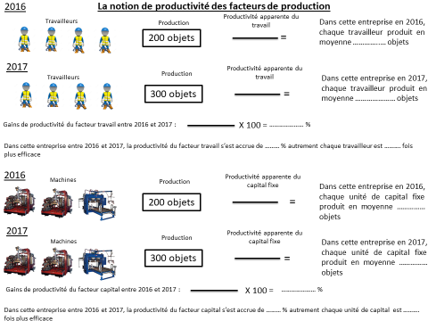

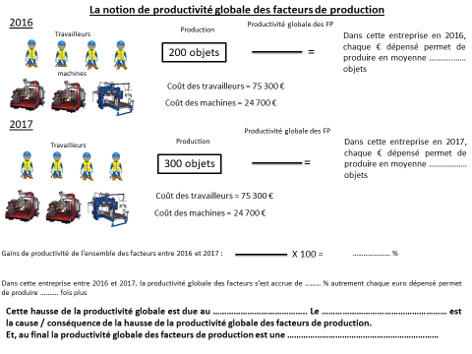

Exercice 2
 | a) Quantité de travail * prix du travail  b) Quantité de capital * prix du capital | Valeur Ajoutée  en € | Croissance de la VA  en % | Productivité en valeur  a) Du travail  b) Du capital  c) Globale des facteurs | Gains de productivité en %  a) Du travail  b) Du capital  c) Globale des facteurs
Période 0 | a) 1000 travailleurs* 10 € = 10 000 €  b) 100 machines * 20 € = 2 000 € | 60 000 | - | a) 60 000 / 1000 = 60 € par travailleur  b) 60 000 / 100 = 600 € par machine  c) 60 000 / (10000 + 2000) = 5 € / 1 € | -
Période 1 | a) 1020 travailleurs * 10 € = 10 200 €  (+2%)  b) 102 machines * 20 € = 2 040 €  (+2%) | 61 200 | + 2% | a) (61 200 / 1020) = 60 € / trav  b) (61 200/ 102) = 600 € / mach.  c) (61 200 / 12 240) = 5 € / 1 € dépensé | a) 0%  b) 0%  c) 0%
Période 0 | a) 1000 travailleurs* 10 € = 10 000 €  b) 100 machines * 20 € = 2 000 € | 60 000 | - | a) 60 000 / 1000 = 60 € par travailleur  b) 60 000 / 100 = 600 € par machine  c) 60 000 / (10000 + 2000) = 5 € / 1 € | -
Période 1' | a) 1020 travailleurs * 10 € = 10 200 €  (+2%)  b) 102 machines * 20 € = 2 040 €  (+2%) | 63 000 | + 5% | a) (63 000 / 1020) = 61,76 € / trav  b) (63 000 /102)= 617,64 € / mach.  c) (63 000 / 12 240) = 5,14 € / 1 € dépensé | a) +2,94%  b) +2,94%  c) +2,94%

Entre la période 0 et la période 1, la VAB s'accroît de 2% ainsi que les quantités de facteurs de production employés, la productivité globale des facteurs n’a pas augmenté le progrès technique n’explique donc pas la croissance de la VAB (croissance de type extensive).

Entre la période 0 et la période 1', la VAB s'accroît de 5% alors que les quantités de facteurs de production employés s'accroissent de 2% seulement. L’accroissement des quantités de facteurs ne suffit donc pas à expliquer à lui seul la croissance économique. En fait, une partie de la croissance économique est due à l’accroissement de la productivité globale des facteurs (c’est-à-dire à la hausse de leur efficacité). Plus précisément, la PGF s’accroît de ……………… Dès lors, le progrès technique explique en partie la croissance de la VAB (croissance de type plutôt intensif). Ainsi, sur 5% de croissance l’accroissement des quantités des facteurs expliquent 2 points de % ou 40% et le progrès technique explique presque 3 points de % ou encore 60%. On vérifie que 1,02 1,0294 = 1,05

2) Le rôle de la révolution informatique dans la croissance économique, le paradoxe de SOLOW

En 1987, Robert SOLOW fit remarquer que l'introduction massive des ordinateurs dans l'économie, contrairement aux attentes, ne se traduisait pas par une augmentation statistique de la productivité.
Hausse de la productivité horaire annuelle moyenne du travail de 1947 à 1972 aux USA …………..%
Hausse de la productivité horaire du travail de 1972 à 1995 aux USA : …………..% en moyenne par an

Cette constatation a reçu le nom de paradoxe de Solow, formulé sous la forme « You can see the computer age everywhere except in the productivity statistics ». ( « Vous pouvez voir des ordinateurs partout, sauf dans les statistiques de la productivité » )

Les explications du paradoxe
- Difficultés de ………………………………………..les gains de productivité liés à l’informatique dans la mesure où cette innovation touche principalement les ………………………………………………………………….. .
- Une vague d'innovations de grande ampleur met parfois ……………………………………………….. avant de constituer un nouveau système technique (exemple du réseau internet).
- Dans un premier temps une innovation peut être ……………………………………….. pour les agents devant la mettre en œuvre.
- De plus, les innovations majeures nécessitent bien souvent la …………………………………. des entreprises et plus largement du système socio-économique ce qui prend du temps.

Ce paradoxe n’est plus d’actualité depuis le milieu des années 90 : les entreprises étant parvenues à se réorganiser et les salariés à maîtriser ces technologies.
Au final ce paradoxe a permis de comprendre qu’il pouvait y avoir un …………………………… temporel entre les dépenses d’investissement et leurs effets sur la productivité

Cas de la Chine de 1952 à 1978

Le PT n’a pas un impact forcément positif sur la PGF, autrement dit il n’entraîne pas toujours des gains de productivité. C’est le cas lorsque le PT est constitué d’innovations issues de …………………………………………..
Ainsi, la Chine en 1950 a une économie agricole extrêmement pauvre, avec une population à 89,4 % rurale, qui produit seulement 12,6 % du PIB. C'est dans ce contexte que la victoire communiste installe une économie planifiée pour réduire l'extrême pauvreté. Par la suite, l'économie stagne, avant d'être perturbée par la famine du Grand Bond en Avant (Politique qui a pour but de stimuler en un temps record la production par la collectivisation de l'agriculture, l’élargissement des infrastructures industrielles et la réalisation de projets de travaux publics de large envergure) qui tue entre 30 et 40 millions de personnes. Les purges de la Révolution culturelle arrivent ensuite. Sur le plan du commerce extérieur, il s'agit d'une période d'isolement sur la scène économique mondiale, la Chine n'ayant quasiment de relations commerciales qu'avec l'URSS ou des pays communistes d'Asie (Corée du Nord, Viêt Nam).

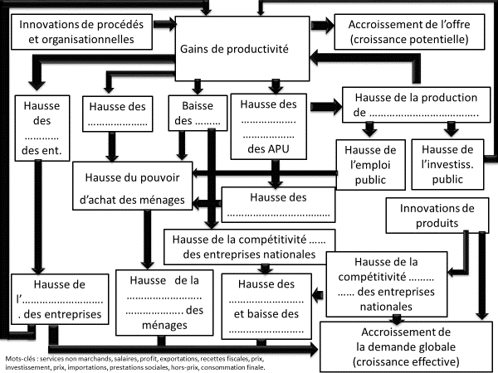

III. SI LE PROGRES TECHNIQUE EST UNE DES SOURCES ESSENTIELLES DE LA CROISSANCE ECONOMIQUE, L’ACCUMULATION DU CAPITAL, SOUS TOUTES SES FORMES, CONTRIBUE A LONG TERME AU PROGRES TECHNIQUE ET PARTICIPE A L’ENTRETIEN DE LA CROISSANCE. SE CREE AINSI UNE DYNAMIQUE AUTO-ENTRETENUE DE CROISSANCE : LA CROISSANCE ENDOGENE
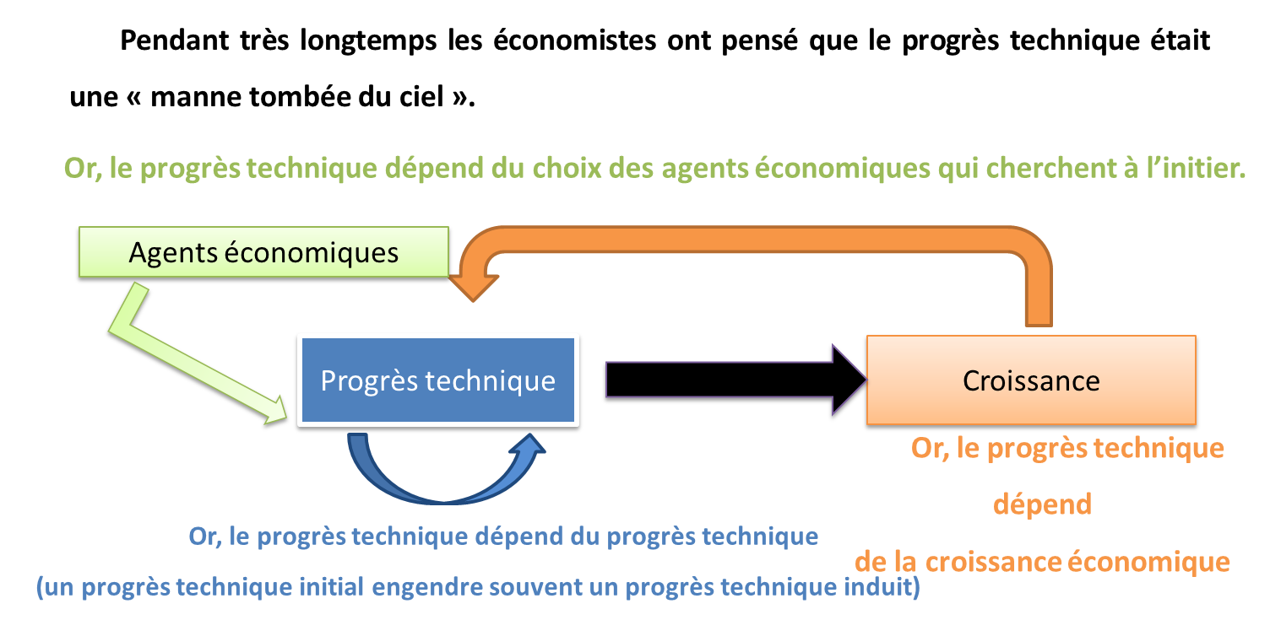

A. L’investissement productif privé qui permet l’accumulation du capital physique et la mise en œuvre de l’innovation technologique, modernise le stock de capital et est à l’origine de nouveaux apprentissages ce qui conduit à la croissance économique

1) Le rôle central de l’entrepreneur dans la décision d’investir et d’innover

La motivation principale de tout entrepreneur est de réaliser des ……………………………. Pour cela il peut d’une part chercher à réaliser une ……………………………………………………………………………… utilisés afin de produire au moindre coût et d’accroître ses parts de marché ; pour se faire l’entrepreneur cherche à …………………………………………………………………….. ………………………………………………..et pour cela il doit ………………………………….: acquisition de nouveaux biens d’équipements par exemple lesquels peuvent permettre une nouvelle organisation du travail.

Dans le cas d’un investissement s’accompagnant d’une innovation de procédés, deux situations peuvent apparaître :
- une ……………………………………… c’est le cas lorsque l’entrepreneur profite de son investissement et de son innovation pour vendre le bien moins cher que le prix courant initial du marché (il chasse alors ses concurrents et se retrouve progressivement en …………………).
- un ……………………………. c’est le cas lorsque l’entrepreneur vend son bien au prix courant alors qu’il le produit à un prix plus bas.

De même toujours dans son but de recherche de profit, l’entrepreneur peut investir pour réaliser des innovations de produits afin de pouvoir se différencier et échapper ainsi à la concurrence des autres entreprises. Par le biais de la recherche développement il se fait l’agent perpétuel du changement. Grâce à une innovation de produit, l’entrepreneur est par définition seul sur le marché, il bénéficie donc d’une …………………………………. Cette situation de monopole peut perdurer tant que l’entrepreneur - innovateur est couvert par un ……………………………………………………… (durée de 20 ans en général). Un ……………………………………… étant un titre de propriété qui assure à l’inventeur une protection contre toute imitation et lui réserve l’exclusivité de l’exploitation industrielle. La situation de monopole cesse néanmoins lorsque le processus d…………………………………. se met en place c’est-à-dire lorsque les concurrents sont en mesure soit d’adopter le même procédé de production, soit d’offrir des biens ou des services substituables ou similaires.

En finalité on remarque donc que dans sa recherche du profit l’entrepreneur est incité à investir et à innover.

En ce qui concerne l’INVESTISSEMENT, on observe qu’en investissant l’entrepreneur participe à la croissance économique, dans la mesure où le capital fixe acquis aujourd’hui permettra de produire plus et mieux demain (le capital fixe est …………………………… de croissance), mais également car la décision d’un entrepreneur d’acquérir du capital fixe incite d’autres entrepreneurs à produire le capital fixe en question (L’investissement est …………………………………………… de la croissance).

En ce qui concerne l’INNOVATION, celle-ci n’est possible que si un processus de recherche-développement est mis en œuvre.
Dans de nombreux pays le rôle des entrepreneurs privés est particulièrement important dans le financement de la recherche développement. En effet, certains pays ont un financement majoritairement privé : Japon et Corée du Sud (………………….%) Allemagne (……………….%) Etats-Unis (…………………….%) ou encore la France (……………………%)

Or, nous le comprenons, la recherche-développement est un facteur fondamental de croissance dans la mesure où elle constitue un élément clé du progrès technique.
En finalité on remarque donc que dans sa recherche du profit l’entrepreneur est incité à investir et à innover, il est donc un ………………………………………………………………………
2) Le rôle de l’Etat et des collectivités locales dans le processus de recherche développement
L’Etat et les collectivités locales peuvent prendre en charge une partie des …………………………………………………………….
………………………………………………………. car ce type de recherche coûte cher ; sa rentabilité est incertaine et elle n’est pas immédiate.
De plus, la recherche développement dégage des ………………………………………………………….. non prises en compte par le marché. Dès lors, les entreprises risquent de se mettre en position attentiste (elles jouent les passagers clandestins on atteint alors un …………………………………)
Pour cela l’Etat peut :
…………………………………………………………………………………………………………………………………………………………….
…………………………………………………………………………………………………………………………………………………………….
…………………………………………………………………………………………………………………………………………………………….

En finalité on remarque donc que l’Etat en participant de manière directe ou indirecte au processus de recherche développement est un ……………………………………………………………

3) Les investissements en capital physique entraînent une accumulation de connaissances et sont sources d’externalités positives

L’économiste américain P. Romer (né en 1951) dans un modèle développé en 1986 a montré que la croissance est liée aux investissements en capital physique car ces derniers vont …………………………………………………………………………………
………………………………………………………………………, qui, à son tour va permettre des externalités positives source de progrès technique. Plus précisément, quand une entreprise souhaite renouveler son équipement elle va investir dans du capital physique. Or, l’introduction d’une nouvelle machine va impliquer de ……………………………………………………………………………………….. (learning by doing) et ……………………………………………………………………….. (learning by training). Les améliorations techniques faites vont donner l’occasion de poser des problèmes nouveaux afin de toujours progresser (l’augmentation des savoirs et des savoirs faire est un …………………………………………………………………………….). L’amélioration des équipements en place va permettre de : ……………………………………………………………………………………………………………………………..………
……………………………………………………………………………………………………………………………………………………

Les investissements en capital physique entraînent une accumulation de connaissances (nouveaux savoir-faire, nouveaux apprentissages etc.) et sont donc source d’externalités positives. LE PROGRES TECHNIQUE entraîne ………………..………………………..

4) Les investissements en technologie (capital technologique ou immatériel) contribuent à développer connaissance et inventions

Par ailleurs, dans un modèle développé en 1990, P. ROMER montre que la recherche et l’innovation technologique (progrès technique) sont d’autant plus une source de croissance qu’ils sont eux-même source de progrès technique. En effet, les investissements en technologie ne font pas que produire des biens ou des procédés nouveaux (Progrès technique initial) mais contribuent à développer connaissance et inventions (Progrès technique induit) qui deviennent des ……………………………………………………………… dans la mesure où la technologie est ………………………………………… (une même connaissance peut être utilisée …………………
……………………………………………………………………………………….).
LE PROCESSUS DE RECHERCHE DEVELOPPEMENT, MIS EN ŒUVRE PAR L’ENTREPRENEUR,
EST SOURCE DE PROGRES TECHNIQUE ………………………………………………………

Il est intéressant de constater que la question de la diffusion intersectorielle prend tout son sens lorsque l’on réalise que 75% des dépenses de RD sont réalisées par des secteurs comptant pour moins de 5% du PIB des pays de l’OCDE (aéronautique et aérospatial, informatique et pharmacie). Il y a donc au sein des économies un petit noyau d’activités qui engendrent l’essentiel des gains de productivité. En effet, si l’entreprise innovatrice peut se protéger par un brevet, la connaissance ne reste qu’un bien ………………………………………..…
……………………………………………………………………………………………………………………………………………………………………………………………………………………………. L’exclusivité protège de la copie servile mais l’inspiration est permise.

Les investissements technologie contribuent à développer connaissances et inventions, lesquelles se diffusent dans l’ensemble du système économique et social LE PROGRES TECHNIQUE entraîne ………………..………………………..
B. L’accumulation du capital comme source de croissance, concerne aussi le capital humain

1) L’accumulation du capital humain et la croissance économique : quelle relation ?

…………………………………………………………………………………………………………………………………………………………………………………………………………………………………………………………………………………………………………
…………………………………………………………………………………………………………………………………………………………………………………………………………………………………………………………………………………………………………
…………………………………………………………………………………………………………………………………………………………………………………………………………………………………………………………………………………………………………

2) Les ménages un agent essentiel dans l’accumulation du capital humain

Selon Robert LUCAS, l’accumulation des connaissances résulte d’un comportement volontaire / involontaire des agents. Cette idée est nouvelle car, avant R. LUCAS, l’accumulation des connaissances n’était qu’un sous-produit automatique ……………………………….
Plus précisément selon R. LUCAS la formation d’un individu peut s’analyser comme une décision et s’apparenter à un ……………
…………………………………………………………….. La décision d’un individu de se former ou non résulte d’un rapport ………………………………………

Avantages de la formation : …………………………………………………………………………………………………..
Coûts de la formation : …………………………………………………………………………………………………..

Si l’individu considère que les avantages l’emportent sur le coût alors il décide de …………………………………………… !

Ainsi, LUCAS pense que l’individu est un être rationnel qui agit par calcul économique. Le coût de formation est alors un coût d’opportunité, celui des salaires auquel l’individu doit renoncer pendant le temps où il s’instruit et se forme. Comme il veut maximiser son intérêt il va calculer le coût de sa formation (absence de rémunération) et va le comparer à la valeur actualisée de la rémunération supplémentaire que ses compétences plus étendues lui permettront de gagner. Si le cout de la formation est supérieur / inférieur au rendement escompté de celle-ci l’individu décide de se former. Le stock de capital humain s’accroît / diminue donc.

En finalité on remarque donc qu’en cherchant à se former les ménages sont des …………………………….
……………………………………………………………………

3) Le rôle de l’Etat dans le capital humain

L’Etat peut favoriser une massification de l’enseignement par :
- la Scolarité …………………………………………………………….
- la Scolarité ………………………….. et le Versement de ………………………………………………
- la mise en œuvre de ……………………………………………………………………….. (Discrimination positive) ;
- La diversification des ……………………………………………………………………….
Il peut définir de programmes scolaires …………………………………………. aux enjeux économiques, technologiques, sociaux etc.
Enfin, il peut faciliter ou subventionner la ……………………………………………………………..

En finalité, on remarque donc que l’Etat en finançant le système éducatif et en favorisant la formation professionnelle est un ……………………………………………………………………………….

4) L’accumulation du capital humain comme source d’externalités positives

D’autre part, comme dans le modèle de P. ROMER il existe un processus cumulatif dû à la présence ………………………………..

Les salariés qui n’ont pas suivi de formation vont néanmoins voir leurs connaissances s’accroître au contact des salariés mieux formés qu’eux (………………………………………………………………………………………….).

En finalité on remarque que la formation d’un individu est à l’origine d’externalités positives favorables à la croissance. Le progrès technique ……………………………………………………………

C. L’accumulation du capital comme source de croissance, concerne aussi le capital public

L’Etat par le biais de la politique dite structurelle a un rôle fondamental à jouer dans la productivité des entreprises et finalement le développement de la compétitivité du pays et l’attractivité du territoire en prenant en charge les ………………………………………………
……………………………………………. Comme par exemples, les ………………………………………………………………………..
…………………………………………………………………..

En finalité on remarque donc que l’Etat en développant certains services publics et en prenant en charge certains monopoles naturels est un ……………………………………………………………….

Le progrès technique apparaît donc comme un bien ……………….. et …………………………….
C’est-à-dire un bien …………………….. car son utilisation est …………………………………..
(la consommation du bien par un agent ne se fait pas au détriment de la quantité disponible pour les autres agents)
et ……………………………………………. (tout le monde peut en bénéficier).
C’est un bien ………………………………….. dans la mesure où chaque découverte s’appuie sur d’autres découvertes faites …………………………………………

D. La croissance économique provient du progrès technique, mais le progrès technique provient de la croissance

La croissance favorise le « learning by doing » ou « effet d’apprentissage » : plus on produit, plus on apprend à produire de manière efficace. En produisant, on acquiert en particulier de l'expérience, qui accroît la productivité des travailleurs mais aussi des firmes (Adam Smith).
La croissance favorise l'accumulation du « capital humain », c'est à dire les compétences possédées par la main d'œuvre et dont dépend sa productivité. En effet, plus la croissance est forte, plus il est possible d’investir dans le niveau éducatif à la fois pour l’Etat mais aussi au niveau des ménages. Or, une population mieux éduquée diffuse plus rapidement les connaissances et acquiert plus vite la maîtrise des nouvelles technologies.
La croissance permet à l’Etat comme aux entreprises d’investir et plus précisément de financer des infrastructures (publiques ou privées) qui la stimulent. La création de réseaux de communication efficaces favorise, par exemple, l'activité productive. De même, la croissance permet les ressources nécessaires à de vastes programmes de R-D.
----------------------------------------------------------------------------------------------------------------------- ----------------
Selon D. Rodrik et A. Subramanian, il faut aussi mettre en place trois autres types d’institutions pour tout à la fois soutenir la dynamique de croissance, renforcer la capacité de résistance aux chocs, faciliter une répartition des charges socialement acceptable en cas de chocs. Il s’agit :
- Des institutions de réglementation des marchés, qui s’occupent des effets externes, des économies d’échelle et des informations imparfaites ; ce sont, par exemple, …………………………………………………………………………………………………….
…………………………………………………………………………………………………………………………………………..
- Des institutions de stabilisation des marchés, qui garantissent une inflation faible, réduisent au minimum l’instabilité macroéconomique et évitent les crises financières ; ce sont, par exemple, ………………………………………………………….
……………………………………………………………………………………………………………………………………………
- Des institutions de légitimation des marchés, qui fournissent une protection et une assurance sociales, organisent la redistribution et gèrent les conflits ; ce sont, par exemple, …………………………………………………………………………………………….

Rôle des quantités de facteurs de production dans la croissance économique (croissance de nature extensive)
Rôle du progrès technique et finalement des gains de productivité dans la croissance économique (croissance de nature intensive)

Sur le schéma on a représenté le progrès technique comme une variable incorporé aux facteurs de production. C’est pourquoi il n’apparaît pas tel quel. |  |  |  | 4) Schéma de synthèse |  |  |  |  |  | Population active, taux d’activité et taux d’emploi
Il y a croissance économique quand le volume de travail augmente, ce volume dépend : de la population active, du taux d’activité et de l’emploi mais aussi de la durée du travail et de l’intensité d’utilisation du travail.  Mais aussi quand la productivité du travail augmente. Celle-ci dépend de la productivité du capital (efficacité du capital fixe), du volume de capital (intensité capitalistique), des innovations de procédés (organisation du travail), de la qualité du travail qui dépend de la durée du travail et de l’intensité du travail et des innovations organisationnelles (NTIC par exemple).  Il y a croissance économique quand le volume de capital fixe |  |  |  |  | Volume du travail |  |  |  |  |  |  |  | Durée du travail
 |  |  |  |  |  |  | Degré d’utilisation du travail
 |  |  |  | Facteur travail |  |  |  |  |  |  |  |  | Intensité d’utilisation du travail
 |  |  |  |  | Productivité du travail |  |  |  | Qualité du travail :  capital humain
 |  |  |  |  |  | Innovations de procédés
 |  |  |  | Ressources naturelles
 |  |  |  |  |  | Innovations organisationnelles |  |  |  |  |  |  |  | Durée d’utilisation du capital
 | Croissance du PIB
 |  |  |  |  |  |  |  |  |  | Degré d’utilisation du capital
augmente, ce volume dépend des investissements réalisés par les entreprises et du degré d’utilisation du capital.

Mais aussi quand la productivité du capital augmente. Celle-ci dépend de la productivité du travail (efficacité du travail), des investissements matériels et immatériels, de la qualité du capital qui dépend des innovations de procédés. La productivité du capital dépend également du degré d’utilisation du capital laquelle dépend de la durée et de l’intensité d’utilisation du capital. En effet, si l’entreprise exploite davantage ses biens d’équipements ce qui correspond à une innovation organisationnelle la productivité du capital s’accroît (les 3 8 heures par exemple)

 |  |  |  |  |  | Productivité du capital |  |  |  |  |  |  |  | Intensité d’utilisation du capital et taux d’utilisation
 |  |  |  | Facteur Capital |  |  |  |  |  | Qualité du capital
 |  |  |  |  |  | Volume du capital
 |  |  |  |  |  |  |  |  |  | Investissements matériels et immatériels

